
Instituto modelo del sur
Trabajo Integrador Domiciliario matemática 3°
nota: 8,75
Criterios de evaluación
- Interpretación de consignas
- Estrategias de resolución
- Lenguaje matemático adecuado en las justificaciones
- Procedimientos elegidos
- Uso de conocimientos previos

Consignas
- Responde y justifica: ¿Nos alcanza el conjunto de los naturales para medir las temperaturas?
- Resuelve las inecuaciones y dar el conjunto solución
a. 3x-7< -x +2
b. 3: (x-1) ≤ 6
c. (2x+8)/4 > 3-x
d. 3+4x-2 > ½ x + 5
- Decir si la frase es verdadera o falsa. Justifica
¨el conjunto solución de las inecuaciones, abarca el campo numérico de los reales¨
- Explicar en qué casos se utiliza paréntesis en el conjunto solución, y qué significado tiene eso.

Puntaje de los ítems
1= 2 puntos
2= 4 puntos (cada inecuación, 1 punto)
3= 2 puntos
4= 2 puntos

Respuestas:
- No, el conjunto de los números naturales no alcanza para medir las temperaturas, ya que las temperaturas a veces tienen valores decimales, por ello es mejor utilizar los números reales. También pueden ser negativas, cunado son bajo cero (1,75 puntos)

- INECUACIONES: bien, pero debía hacerse en Word (3,75 puntos)
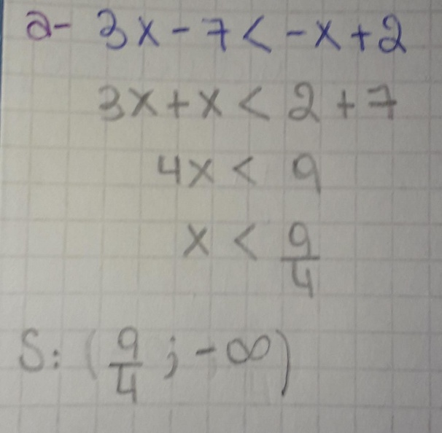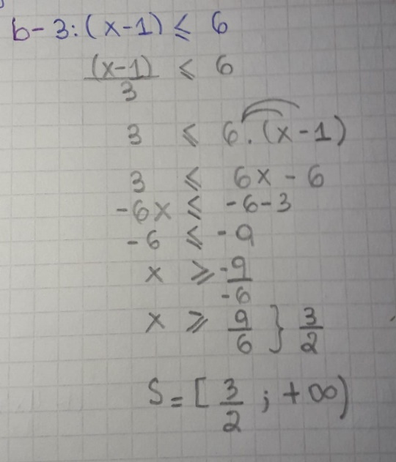
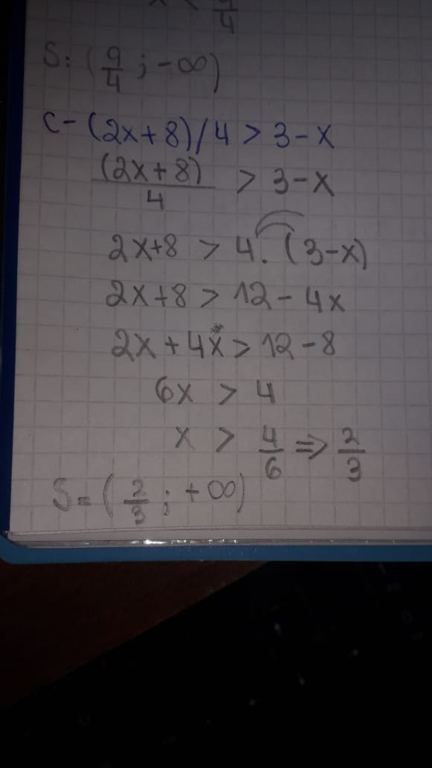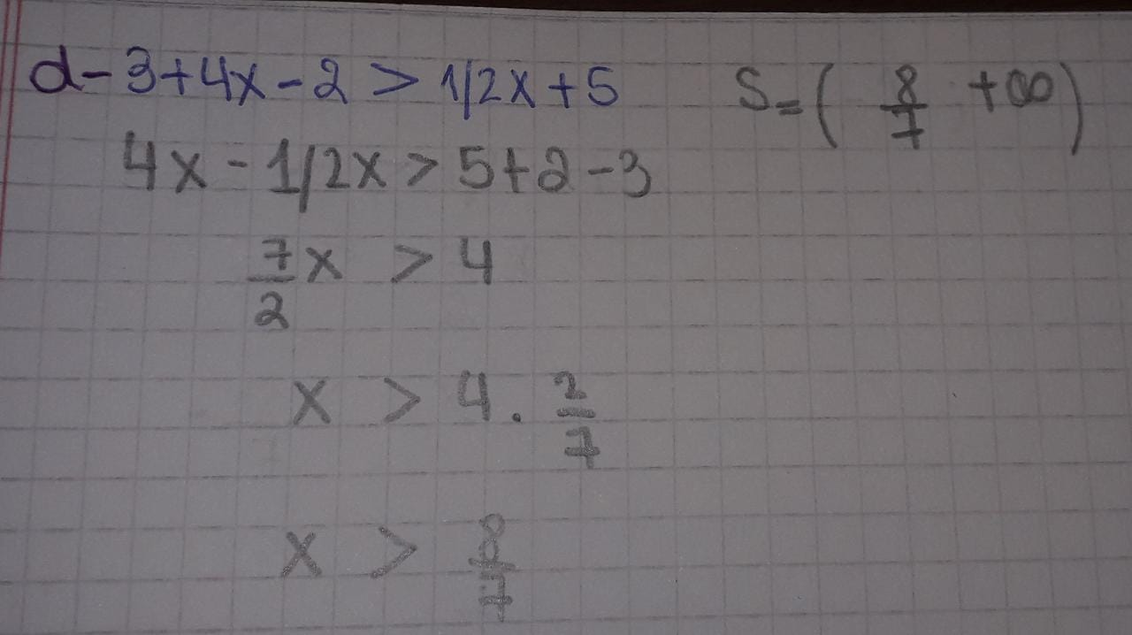

- Esta frase es verdadera, ya que cuando se dice que el conjunto solución de las inecuaciones, abarca el campo numérico de los reales, se refiere a todos los campos numéricos, es decir, los números racionales, irracionales, naturales y enteros a los cuales los contienen los racionales. Hay que tener en cuenta que para poder realizar una inecuación deben estar esos conjuntos numéricos. Inc, no justifica (1,25 puntos)
- Se utiliza paréntesis en el conjunto solución, SOLO cuando se encuentran las siguientes desigualdades: < y >. También, se usan para terminar de poner si es +$∞$ o -$∞$.
Esto, significa que el número que se pone en la inecuación NO es incluido en el conjunto solución, es decir, que no cumple con la inecuación. Bien (2 puntos)

